

***TP PYTHON***

**COMPTE RENDU**

**ENCADRE PAR :**

**Pr. Lotfi ELAACHAK**

**Mme. Ikramben abdel ouahab**

**Réalisé par :**

**Annaimi yassine**

**grp :02**

**ATELIER 1**

**Exercice1 ATELIER 1 :**

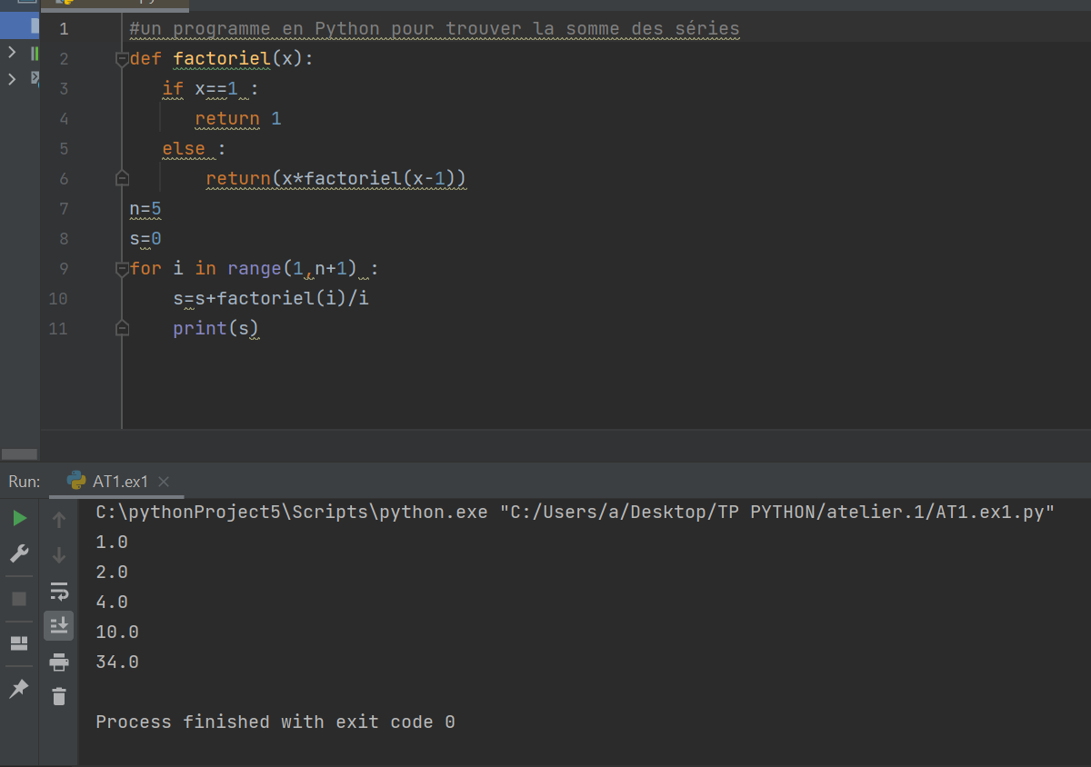

**Code source exercice 1:**

#un programme en Python pour trouver la somme des séries  
def factoriel(x):  
 if x==1 :  
 return 1  
 else :  
 return(x*factoriel(x-1))  
n=5  
s=0  
for i in range(1,n+1) :  
 s=s+factoriel(i)/i  
 print(s)

**Exercice 2 atelier 1 :**

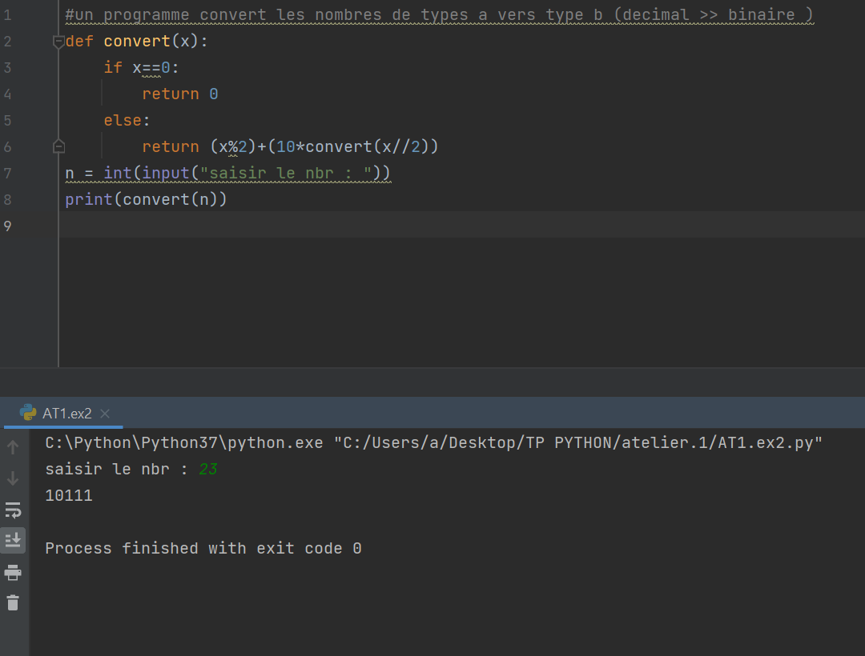

**Code source exercice 2  :**

#un programme convert les nombres de types a vers type b (decimal >> binaire )  
def convert(x):  
 if x==0:  
 return 0  
 else:  
 return (x%2)+(10*convert(x//2))  
n = int(input("saisir le nbr : "))  
print(convert(n))

**Exercice 3 atelier 1 :**

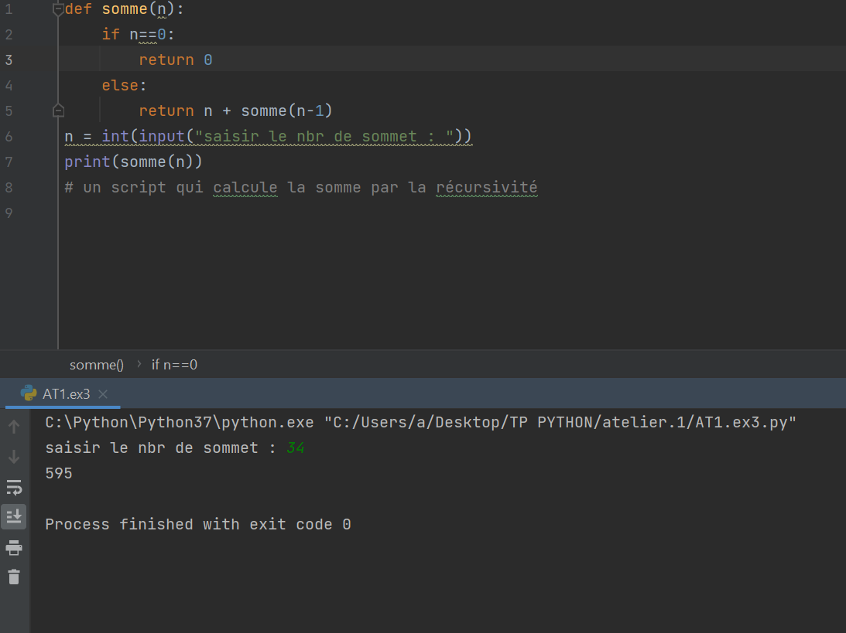

**Code source exercice 3 :**

def somme(n):  
 if n==0:  
 return 0  
 else:  
 return n + somme(n-1)  
n = int(input("saisir le nbr de sommet : "))  
print(somme(n))  
# un script qui calcule la somme par la récursivité

**Exercice 4 atelier 1 :**

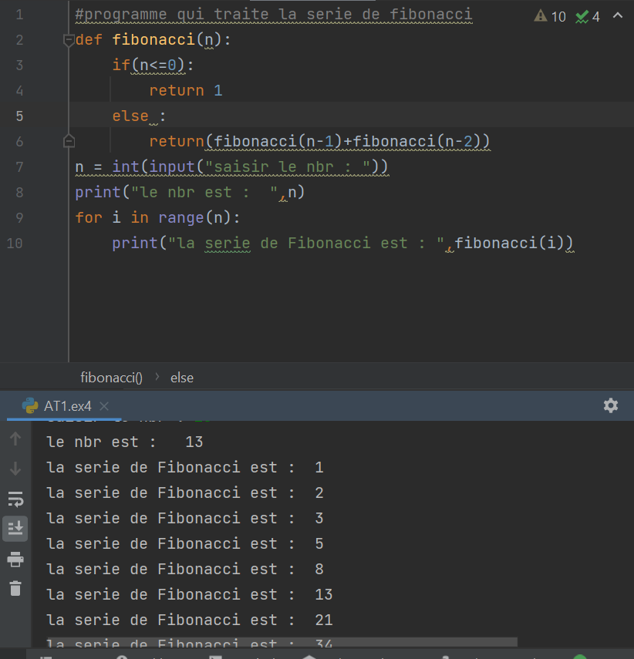

**Code source exercice 4:**

#programme qui traite la serie de fibonacci  
def fibonacci(n):  
 if(n<=0):  
 return 1  
 else :  
 return(fibonacci(n-1)+fibonacci(n-2))  
n = int(input("saisir le nbr : "))  
print("le nbr est : ",n)  
for i in range(n):  
 print("la serie de Fibonacci est : ",fibonacci(i)

**Exercice 5 atelier 1 :**

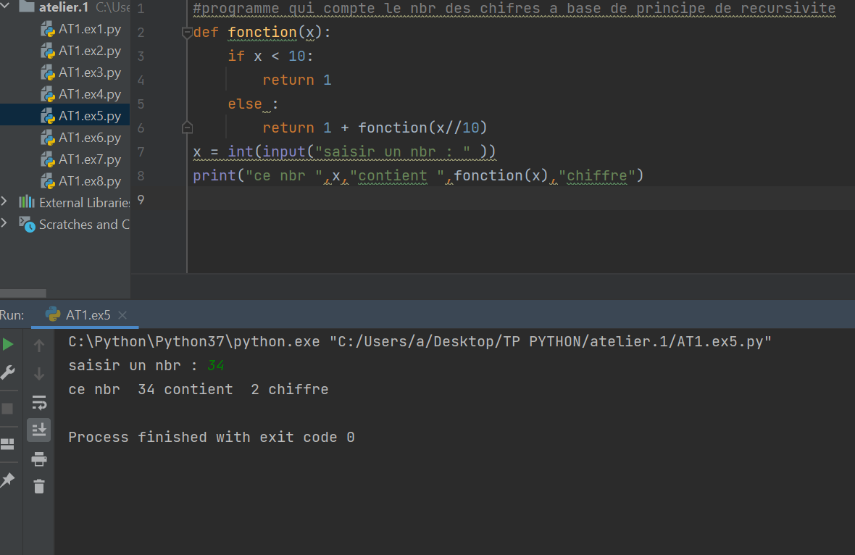

**Code source exercice 5 :**

#programme qui compte le nbr des chifres a base de principe de recursivite  
def fonction(x):  
 if x < 10:  
 return 1  
 else :  
 return 1 + fonction(x//10)  
x = int(input("saisir un nbr : " ))  
print("ce nbr ",x,"contient ",fonction(x),"chiffre")

**Exercice 6 atelier 1 :**

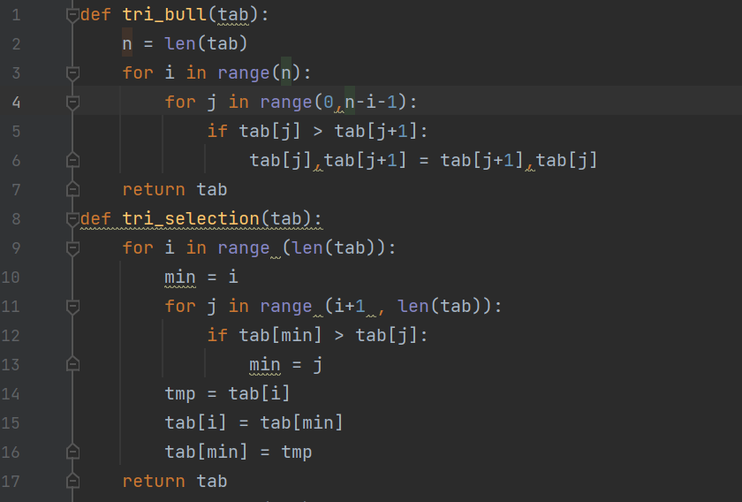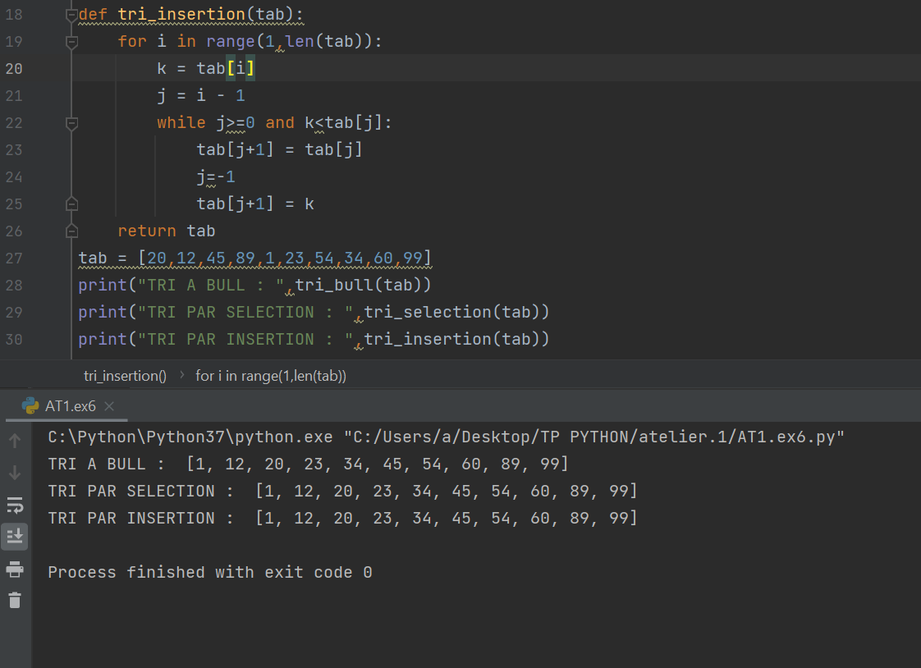

**Code source exercice 6 :**

def tri_bull(tab):  
 n = len(tab)  
 for i in range(n):  
 for j in range(0,n-i-1):  
 if tab[j] > tab[j+1]:  
 tab[j],tab[j+1] = tab[j+1],tab[j]  
 return tab  
def tri_selection(tab):  
 for i in range (len(tab)):  
 min = i  
 for j in range (i+1 , len(tab)):  
 if tab[min] > tab[j]:  
 min = j  
 tmp = tab[i]  
 tab[i] = tab[min]  
 tab[min] = tmp  
 return tab  
def tri_insertion(tab):  
 for i in range(1,len(tab)):  
 k = tab[i]  
 j = i - 1  
 while j>=0 and k<tab[j]:  
 tab[j+1] = tab[j]  
 j=-1  
 tab[j+1] = k  
 return tab  
tab = [20,12,45,89,1,23,54,34,60,99]  
print("TRI A BULL : ",tri_bull(tab))  
print("TRI PAR SELECTION : ",tri_selection(tab))  
print("TRI PAR INSERTION : ",tri_insertion(tab))

**Exercice 7 atelier 1 :**

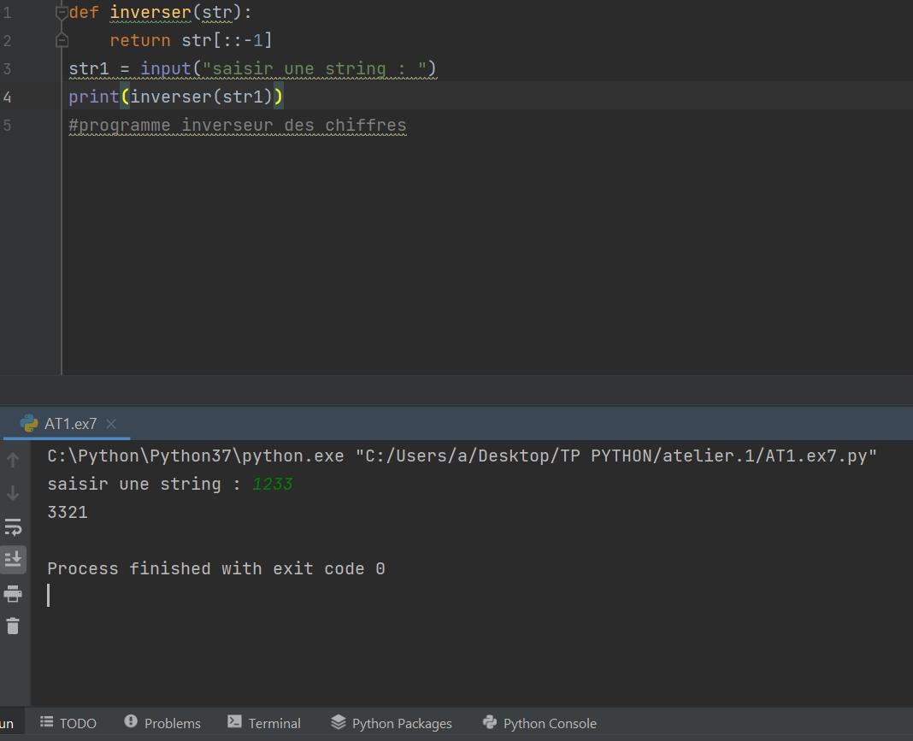

**Code source exercice 7 :**

def inverser(str):  
 return str[::-1]  
str1 = input("saisir une string : ")  
print(inverser(str1))  
#programme inverseur des chiffres

**Exercice 8 atelier 1 :**

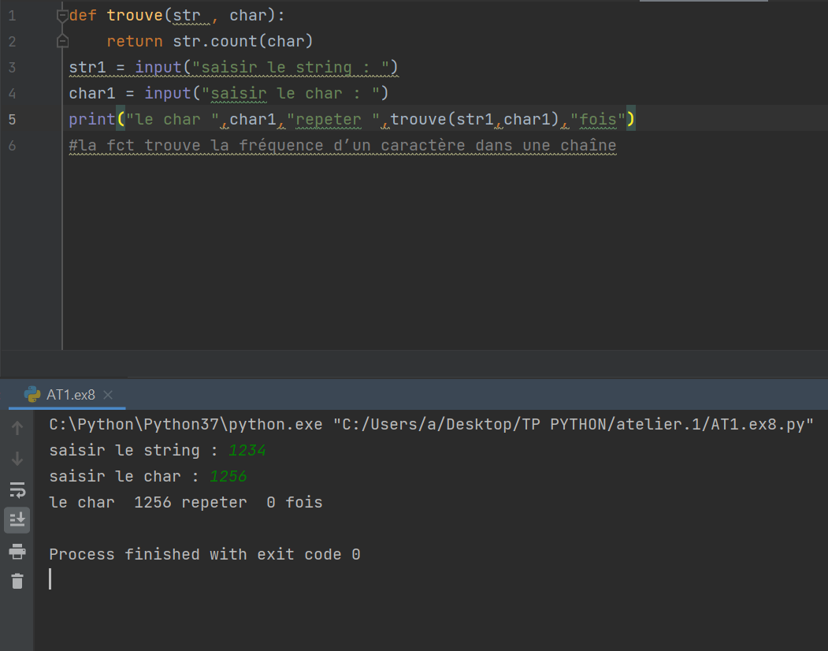

**Code source exercice 8 :**

def trouve(str , char):  
 return str.count(char)  
str1 = input("saisir le string : ")  
char1 = input("saisir le char : ")  
print("le char ",char1,"repeter ",trouve(str1,char1),"fois")  
#la fct trouve la fréquence d’un caractère dans une chaîne

**ATELIER 2**

**QUESTIONE 1 atelier 2 :**

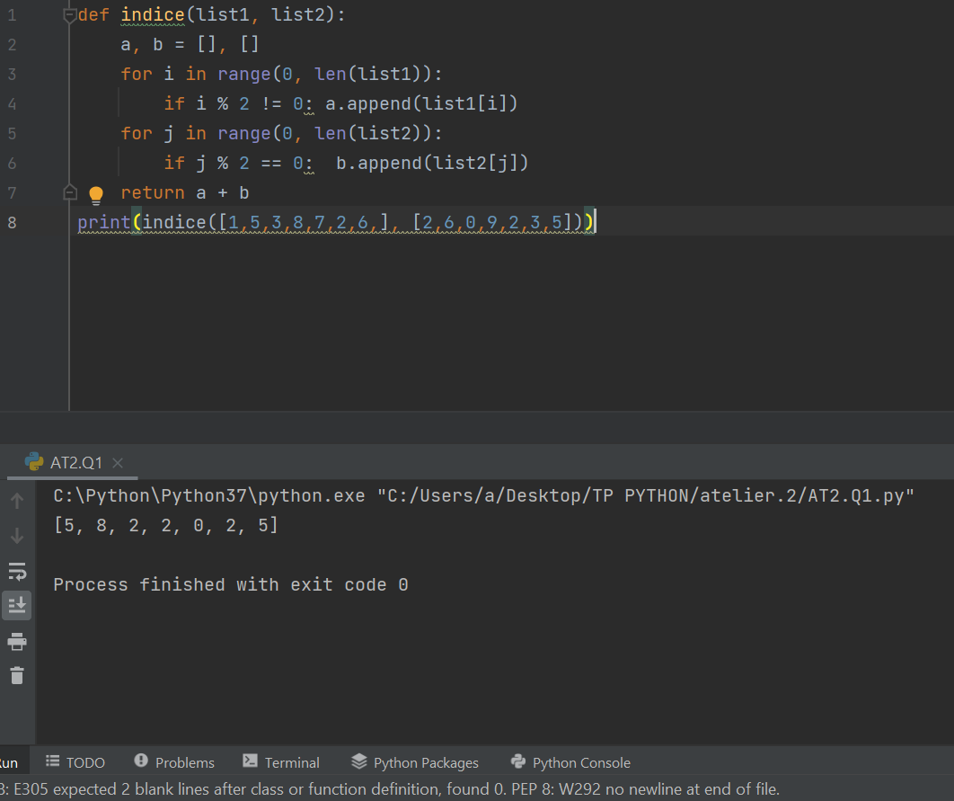

**Code source QUESTIONE 1 :**

def indice(list1, list2):  
 a, b = [], []  
 for i in range(0, len(list1)):  
 if i % 2 != 0: a.append(list1[i])  
 for j in range(0, len(list2)):  
 if j % 2 == 0: b.append(list2[j])  
 return a + b  
print(indice([1,5,3,8,7,2,6,], [2,6,0,9,2,3,5]))

**QUESTIONE 2 atelier 2 :**

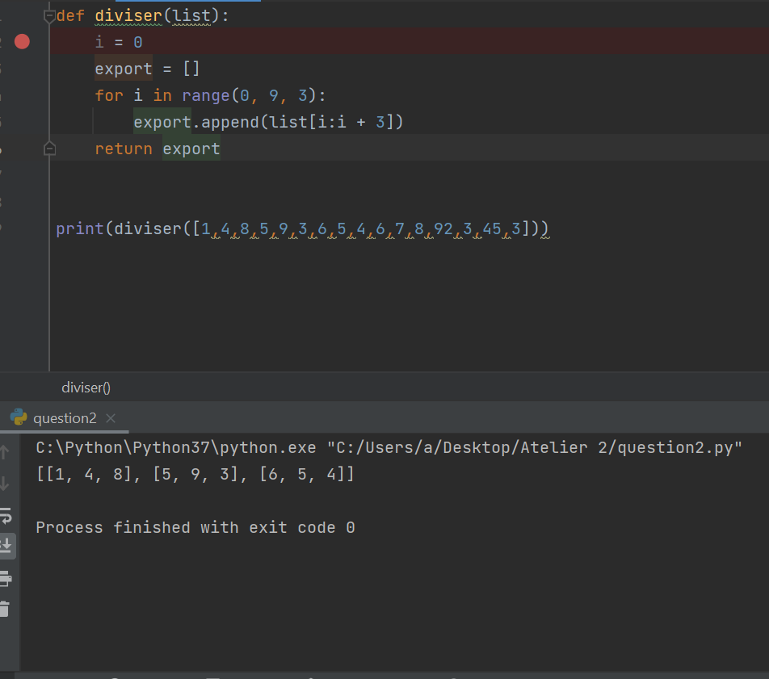

**Code source QUESTIONE 2 :**

def diviser(list):  
 i = 0  
 export = []  
 for i in range(0, 9, 3):  
 export.append(list[i:i + 3])  
 return export  
  
  
print(diviser([1,4,8,5,9,3,6,5,4,6,7,8,92,3,45,3]))

**QUESTIONE 3 atelier 2 :**

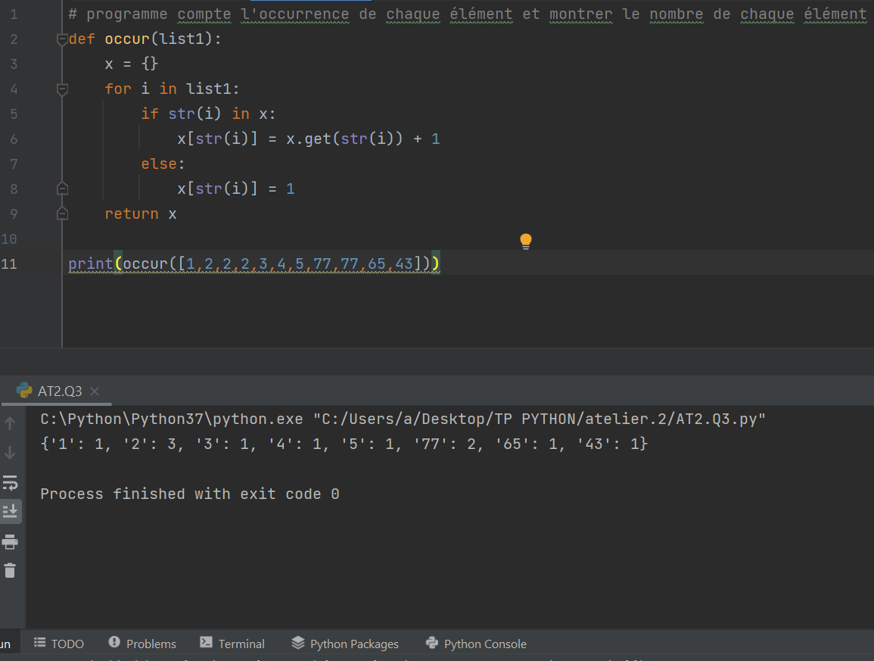

**Code source QUESTIONE 3 :**

# programme compte l'occurrence de chaque élément et montrer le nombre de chaque élément   
def occur(list1):  
 x = {}  
 for i in list1:  
 if str(i) in x:  
 x[str(i)] = x.get(str(i)) + 1  
 else:  
 x[str(i)] = 1  
 return x  
  
print(occur([1,2,2,2,3,4,5,77,77,65,43]))

**QUESTIONE 4 atelier 2 :**

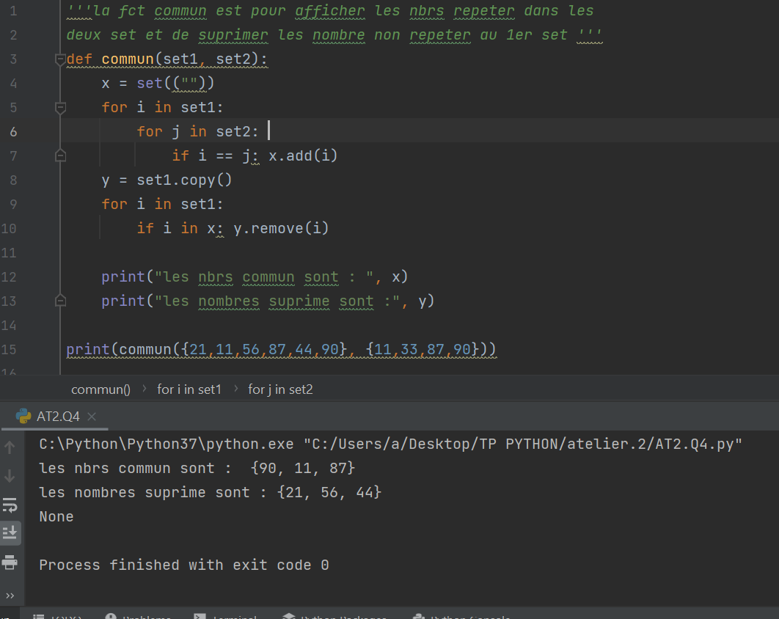

**Code source QUESTIONE 4 :**

*'''la fct commun est pour afficher les nbrs repeter dans les  
deux set et de suprimer les nombre non repeter au 1er set '''*def commun(set1, set2):  
 x = set((""))  
 for i in set1:  
 for j in set2:   
 if i == j: x.add(i)  
 y = set1.copy()  
 for i in set1:  
 if i in x: y.remove(i)  
  
 print("les nbrs commun sont : ", x)  
 print("les nombres suprime sont :", y)  
  
print(commun({21,11,56,87,44,90}, {11,33,87,90}))

**QUESTIONE 5 atelier 2 :**

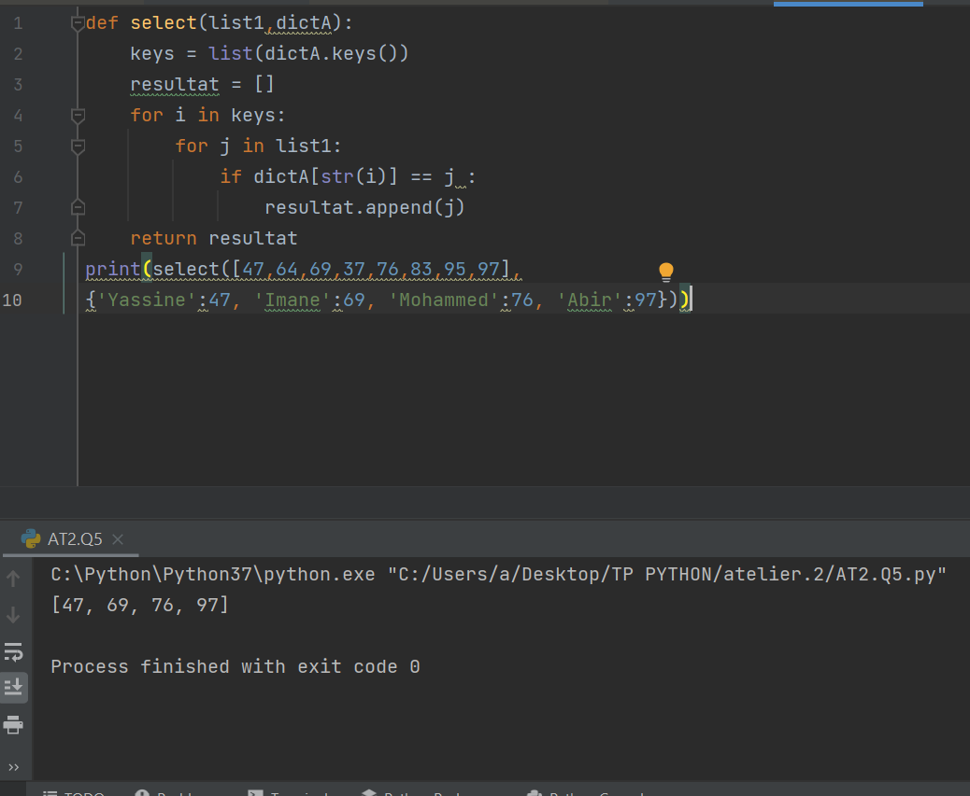

**Code source QUESTIONE 5 :**

def select(list1,dictA):  
 keys = list(dictA.keys())  
 resultat = []  
 for i in keys:  
 for j in list1:  
 if dictA[str(i)] == j :  
 resultat.append(j)  
 return resultat  
print(select([47,64,69,37,76,83,95,97],  
{'Yassine':47, 'Imane':69, 'Mohammed':76, 'Abir':97}))